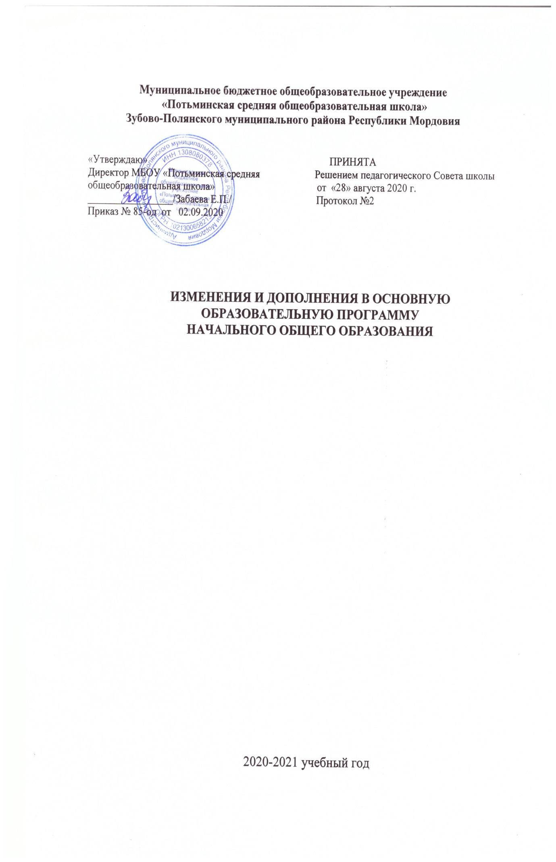

Внести изменения в основную образовательную программу начального общего образования (ООП НОО) в разделы:

1.1. Раздел 1. Целевой раздел основной образовательной программы начального общего образования.

1.1.4. Пункт 1.2. Планируемые результаты освоения обучающимися основной образовательной программы дополнить новыми подпунктами следующего содержания: 1.2.4. Родной язык

Изучение предметной области «Родной язык и литературное чтение на родном языке» должно обеспечить:

воспитание ценностного отношения к родному языку и родной литературе как хранителю культуры, включение в культурно-языковое поле своего народа;

приобщение к литературному наследию своего народа;

формирование причастности к свершениям и традициям своего народа, осознание исторической преемственности поколений, своей ответственности за сохранение культуры народа; обогащение активного и потенциального словарного запаса, развитие у обучающихся культуры владения родным языком во всей полноте его функциональных возможностей в соответствии с нормами устной и письменной речи, правилами речевого этикета;

получение знаний о родном языке как системе и как развивающемся явлении, о его уровнях

- единицах, о закономерностях его функционирования, освоение базовых понятий лингвистики, формирование аналитических умений в отношении языковых единиц и текстов разных функционально-смысловых типов и жанров.

Предметные результаты изучения предметной области «Родной язык и литературное чтение на родном языке» должны отражать:

Родной язык:

- совершенствование видов речевой деятельности (аудирования, чтения, говорения и письма), обеспечивающих эффективное взаимодействие с окружающими людьми в ситуациях формального и неформального межличностного и межкультурного общения;

- понимание определяющей роли языка в развитии интеллектуальных и творческих способностей личности в процессе образования и самообразования;

- использование коммуникативно-эстетических возможностей родного языка;

- расширение и систематизацию научных знаний о родном языке; осознание взаимосвязи его уровней и единиц; освоение базовых понятий лингвистики, основных единиц и грамматических категорий родного языка;

- формирование навыков проведения различных видов анализа слова (фонетического, морфемного, словообразовательного, лексического, морфологического), синтаксического анализа словосочетания и предложения, а также многоаспектного анализа текста;

- обогащение активного и потенциального словарного запаса, расширение объема используемых в речи грамматических средств для свободного выражения мыслей и чувств на родном языке адекватно ситуации и стилю общения;

- овладение основными стилистическими ресурсами лексики и фразеологии родного языка, основными нормами родного языка (орфоэпическими, лексическими, грамматическими, орфографическими, пунктуационными), нормами речевого этикета; приобретение опыта их использования в речевой практике при создании устных и письменных высказываний; стремление к речевому самосовершенствованию;

- формирование ответственности за языковую культуру как общечеловеческую ценность. Выпускник научится:

– оценивать правильность (уместность) выбора языковых и неязыковых средств устного общения на уроке, в школе, в быту, со знакомыми и незнакомыми, с людьми разного возраста;

– соблюдать в повседневной жизни нормы речевого этикета и правила устного общения (умение слышать, реагировать на реплики, поддерживать разговор);

– выражать собственное мнение и аргументировать его.

Выпускник получит возможность научиться:

– создавать тексты по предложенному заголовку;

– подробно или выборочно пересказывать текст;

– пересказывать текст от другого лица;

– составлять устный рассказ на определенную тему с использованием разных типов речи: описание, повествование, рассуждение;

– анализировать и корректировать тексты с нарушенным порядком предложений, находить в тексте смысловые пропуски;

– соблюдать нормы речевого взаимодействия при интерактивном общении (sms сообщения, электронная почта, Интернет и другие виды и способы связи).

1.2.5. «Литературное чтение на родном языке»

Предметные результаты освоения учебного предмета «Литературное чтение на родном языке» обеспечивают:

- понимание родной литературы как одной из основных национально- культурных ценностей народа, как особого способа познания жизни, как явления национальной и мировой культуры, средства сохранения и передачи нравственных ценностей и традиций;

- осознание значимости чтения на родном языке для личного развития; формирование представлений о мире, национальной истории и культуре, первоначальных этических представлений, понятий о добре и зле, нравственности; формирование потребности в систематическом чтении на родном языке как средстве познания себя и мира; обеспечение культурной самоидентификации; использование разных видов чтения (ознакомительное, изучающее, выборочное, поисковое); умение осознанно воспринимать и оценивать содержание и специфику различных текстов, участвовать в их обсуждении, давать и обосновывать нравственную оценку поступков героев;

- достижение необходимого для продолжения образования уровня читательской компетентности, общего речевого развития, то есть овладение техникой чтения вслух и про себя, элементарными приемами интерпретации, анализа и преобразования художественных, научно-популярных и учебных текстов с использованием элементарных литературоведческих понятий;

- осознание коммуникативно-эстетических возможностей родного языка на основе изучения выдающихся произведений культуры своего народа, умение самостоятельно выбирать интересующую литературу; пользоваться справочными источниками для понимания и получения дополнительной информации.

Обучающиеся научатся вести диалог в различных коммуникативных ситуациях, соблюдая правила речевого этикета, участвовать в обсуждении прослушанного (прочитанного) произведения. Они будут составлять несложные монологические высказывания о произведении (героях, событиях); устно передавать содержание текста по плану; составлять небольшие тексты повествовательного характера с элементами рассуждения и описания. Выпускники научатся декламировать (читать наизусть) стихотворные произведения. Они получат возможность научиться выступать перед знакомой аудиторией (сверстников, родителей, педагогов) с небольшими сообщениями, используя иллюстративный ряд (плакаты, презентацию).

Выпускники овладеют основами коммуникативной деятельности, на практическом уровне осознают значимость работы в группе и освоят правила групповой работы.

Выпускник научится:

– читать (вслух) выразительно доступные для данного возраста прозаические произведения

- декламировать стихотворные произведения после предварительной подготовки;

– использовать различные виды чтения: изучающее, выборочное ознакомительное, выборочное поисковое, выборочное просмотровое в соответствии с целью чтения (для всех видов текстов);

– ориентироваться в содержании художественного, учебного и научно- популярного текста, понимать его смысл (при чтении вслух и про себя, при прослушивании) для художественных текстов: определять главную мысль и героев произведения; воспроизводить в воображении словесные художественные образы и картины жизни, изображенные автором; этически оценивать поступки персонажей, формировать свое отношение к героям произведения; определять основные события и устанавливать их последовательность; озаглавливать текст, передавая в заголовке главную мысль текста; находить в тексте требуемую информацию (конкретные сведения, факты, описания), заданную в явном виде; задавать вопросы по содержанию произведения и отвечать на них, подтверждая ответ примерами из текста; объяснять значение слова с опорой на контекст, с использованием словарей и другой справочной литературы.
– ориентироваться в нравственном содержании прочитанного, самостоятельно делать выводы, соотносить поступки героев с нравственными нормами (только для художественных текстов);

– участвовать в обсуждении прослушанного/прочитанного текста (задавать вопросы, высказывать и обосновывать собственное мнение, соблюдая правила речевого этикета и правила работы в группе), опираясь на текст или собственный опыт (для всех видов текстов).

Выпускник получит возможность научиться:

– осмысливать эстетические и нравственные ценности художественного текста и высказывать собственное суждение;

– высказывать собственное суждение о прочитанном (прослушанном) произведении, доказывать и подтверждать его фактами со ссылками на текст;

– устанавливать ассоциации с жизненным опытом, с впечатлениями от восприятия других видов искусства;

– составлять по аналогии устные рассказы (повествование, рассуждение, описание).

1.2. Раздел 2. Содержательный раздел основной образовательной программы начального общего образования, пункт 2.2. Программы отдельных учебных предметов, курсов

2.2.2.3. Родной язык

Виды речевой деятельности Слушание.

Осознание цели и ситуации устного общения. Адекватное восприятие звучащей речи. Понимание на слух информации, содержащейся в предъявляемом тексте, определение основной мысли текста, передача его содержания по вопросам. Лексика. Понимание слова как единства звучания и значения. Выявление слов, значение которых требует уточнения. Определение значения слова по тексту или уточнение значения с помощью толкового словаря. Представление об однозначных и многозначных словах, о прямом и переносном значении слова. Наблюдение за использованием в речи синонимов и антонимов. Развитие речи. Осознание ситуации общения: с какой целью, с кем и где происходит общение. Практическое овладение диалогической формой речи. Выражение собственного мнения, его аргументация. Овладение основными умениями ведения разговора (начать, поддержать, закончить разговор, привлечь внимание и т. П.). Овладение нормами речевого этикета в ситуациях учебного и бытового общения (приветствие, прощание, извинение, благодарность, обращение с просьбой), в том числе при общении с помощью средств ИКТ. Особенности речевого этикета в условиях общения с людьми, плохо владеющими русским языком. Практическое овладение устными монологическими высказываниями на определенную тему с использованием разных типов речи (описание, повествование, рассуждение). Текст. Признаки текста. Смысловое единство предложений в тексте. Заглавие текста. Последовательность предложений в тексте. Последовательность частей текста (абзацев). Комплексная работа над структурой текста: озаглавливание,
корректирование порядка предложений и частей текста (абзацев). План текста. Составление
планов к данным текстам. Создание собственных текстов по предложенным планам. Типы
текстов: описание, повествование, рассуждение, их особенности.
Знакомство с жанрами письма и поздравления. Создание собственных текстов и корректирование заданных текстов с учетом точности, правильности, богатства и выразительности письменной речи; использование в текстах синонимов и антонимов.

1.3. Раздел 3

Организационный раздел основной образовательной программы начального общего образования.

1.3.1. Внести изменения в пункт

3.1. Учебный план начального общего образования:

- Общие положения.
Учебный план образовательного учреждения является нормативным документом по введению и реализации федерального государственного образовательного стандарта начального общего образования.
Учебный план составлен с учётом следующих федеральных документов:
1. Федеральный закон от 29 декабря 2012 г. № 273-ФЗ «Об образовании в Российской Федерации».
2. Типовое положение об общеобразовательном учреждении, утвержденное постановлением Правительства РФ от 19 марта 2001 года № 196.
3. Постановление Главного государственного санитарного врача РФ от 29 декабря 2010 г. N 189 «Об утверждении СанПиН 2.4.2.2821-10 «Санитарно-эпидемиологические требования к условиям и организации обучения в общеобразовательных учреждениях».
4. Приказ Министерства образования и науки РФ от 6 октября 2009 г. № 373 «Об утверждении и введении в действие федерального государственного стандарта начального общего образования» (зарегистрирован в Минюсте 22.12.2009 рег. № 17785).
5. Федеральный государственный стандарт начального общего образования (приложение к приказу Минобрнауки России от 6.10 2009 г. № 373).
6. Приказ Минобрнауки РФ от 26 ноября 2010 года № 1241 «О внесении изменений в федеральный государственный образовательный стандарт начального общего образования, утвержденный приказом Министерства образования и науки Российской Федерации от 6 октября 2009 года № 373» (зарегистрировано в Минюсте РФ 4 февраля 2011 года № 19707).
7. Приказ Министерства образования и науки РФ от 22 сентября 2011 г. № 2357 «О внесении изменений в федеральный государственный образовательный стандарт начального общего образования, утверждённый приказом Министерства образования и науки Российской Федерации от 6 октября 2009 г. № 373» (зарегистрирован в Минюсте РФ 12 декабря 2011 г., рег. № 22540).
8. Приказ Министерства образования и науки РФ от 19 декабря 2012 г. № 1067 «Об утверждении федеральных перечней учебников, рекомендованных (допущенных) к использованию в образовательном процессе в образовательных учреждениях, реализующих образовательные программы общего образования и имеющих государственную аккредитацию, на 2013/14 учебный год» (зарегистрирован в Минюсте России от 30 января 2013 г. № 26755).
9. Приказ Министерства образования и науки РФ от 4 октября 2010 г. № 986 «Об утверждении федеральных требований к образовательным учреждениям в части минимальной оснащенности учебного процесса и оборудования учебных помещений».
10. Приказ Министерства образования и науки Российской Федерации от 28 декабря 2010 г. № 2106 «Об утверждении федеральных требований к общеобразовательным учреждениям в части охраны здоровья обучающихся, воспитанников».
11. Письмо Министерства образования и науки РФ от 24 октября 2011 г. № МД-1427/03 «Об обеспечении преподавания комплексного учебного курса ОРКСЭ».
12. Методические рекомендации Министерства образования Республики Мордовия по преподаванию учебных предметов в 2020 - 2021 учебном году.
Образовательный план состоит из двух частей: инвариантной части, вариативной части, включающей внеурочную деятельность, осуществляемую во второй половине дня. Образование в начальной школе является базой, фундаментом всего последующего обучения. В начальной школе формируются универсальные учебные действия, закладывается основа формирования учебной деятельности ребенка – система учебных познавательных мотивов, умение принимать, сохранять, реализовывать учебные цели, умение планировать, контролировать и оценивать учебные действия и их результат. Начальная ступень школьного образования познавательную мотивацию учащихся, их готовность к сотрудничеству и совместной деятельности с учителем и одноклассниками, формирует основы нравственного поведения.
Инвариантная часть отражает содержание образования, которое обеспечивает решение важнейших целей современного начального образования; формирование гражданской идентичности школьников; их приобщение к общекультурным и национальным ценностям, информационным технологиям; готовность к продолжению образования; формирование здорового образа жизни, элементарных правил поведения в экстремальных ситуациях; личностное развитие обучающегося в соответствии с его индивидуальностью.
В настоящее время в МБОУ «Потьминская СОШ» функционирует базисный учебный план (БУП) - 2009 г., который ориентирован на 4-летний нормативный срок освоения государственных образовательных программ начального общего образования.
Продолжительность учебного года в начальном звене обучения составляет: в I классе – 33 учебные недели, II-IV классах – 34 учебные недели.
Продолжительность урока для I класса – 35 минут, для 2-3 классов – 45 минут. Режим работы по пятидневной учебной неделе с 1 по 4 классы.
Учебную деятельность в 1-4 классах регламентирует базисный учебный план начального общего образования, который состоит из двух частей - обязательной части и части, формируемой участниками образовательного процесса (Приложение 1).
Инвариантная часть представлена учебными предметами в полном объеме с соблюдением недельной часовой нагрузки по каждому предмету: в 1-м классе – 21 час, во 2-4 классах – 23 часа.
Обучение в начальной школе ведется по программе:
- «Школа России»
Предметная область «Русский язык и литературное чтение» включает учебные предметы: «Русский язык» и «Литературное чтение», которым предшествует курс «Обучение грамоте» в 1-ом классе.
Содержание «Русского языка» направлено на развитие речи, мышления, воображения школьника, способности выбирать средства языка в соответствие с условиями общения, на воспитание позитивного эмоционально-ценностного отношения к русскому языку, пробуждение познавательного интереса к слову, стремления совершенствовать свою речь.
«Литературное чтение» ориентировано на формирование и совершенствование всех видов речевой деятельности младшего школьника (слушание, чтение, говорение, письмо, различные виды пересказа), на знакомство с
богатым миром отечественной детской литературы, на развитие нравственных и эстетических чувств школьника.
На изучение предмета «Русский язык» в 1-3 классах отводится по 4 ч в неделю, а в 4 классах – по 3 ч в неделю. Из части, формируемой участниками образовательных отношений, 1ч в 4 классе передан на изучение «Русского языка», во 2-3 классах по 1 часу-на изучение мокшанского языка.
На «Литературное чтение» отведено 4 часа в неделю 1 классах, 2 часа во 2- 3 классе и 3 часа в 4 классе. Изучение ориентировано на формирование и совершенствование всех видов речевой деятельности младших школьников (слушание, говорение, чтение, письмо, различные виды пересказов), на знакомство с богатым миром отечественной и зарубежной детской литературы, на развитие нравственных и эстетических чувств у школьников.
Учебный план начального общего образования обеспечивает возможность преподавания и изучения родного языка из числа языков народов Российской Федерации, в том числе русского языка как родного языка.
Предметная область «Родной язык и литературное чтение на родном языке» включает учебные предметы: «Родной (русский) язык» и «Литературное чтение на родном (русском) языке». Изучение данных предметов предусмотрено в 1-4 классах.
На учебный предмет «Родной (русский) язык» отводится по 1 ч в неделю в 1-4 классах.
Основные задачи реализации содержания предмета «Родной (русский) язык»: - воспитание ценностного отношения к родному языку как хранителю культуры, включение в культурно-языковое поле своего народа;
- формирование причастности к свершениям и традициям своего народа, осознание исторической преемственности поколений, своей ответственности за сохранение культуры народа;
- обогащение активного и потенциального словарного запаса, развитие у обучающихся культуры владения родным языком во всей полноте его функциональных возможностей в соответствии с нормами устной и письменной речи, правилами речевого этикета;
- получение знаний о родном языке как системе и как развивающемся явлении, о его уровнях и единицах, о закономерностях его функционирования, освоение базовых понятий лингвистики, формирование аналитических умений в отношении языковых единиц и текстов разных функционально-смысловых типов и жанров.
Предметные результаты изучения учебного предмета «Родной (русский) язык» должны отражать:
1) совершенствование видов речевой деятельности (аудирование, чтение, говорение и письмо), обеспечивающих эффективное взаимодействие с окружающими людьми в ситуациях формального и неформального межличностного и межкультурного общения;
2) понимание определяющей роли языка в развитии интеллектуальных и творческих способностей личности в процессе образования и самообразования;
3) использование коммуникативно-эстетических возможностей родного языка;
4) расширение и систематизацию научных знаний о родном языке; осознание взаимосвязи его уровней и единиц; освоение базовых понятий лингвистики, основных единиц и грамматических категорий родного языка;
5) формирование навыков проведения различных видов анализа слова (фонетического, морфемного, словообразовательного), синтаксического анализа словосочетания и предложения, а также многоаспектного анализа текста;
6) обогащение активного и потенциального словарного запаса, расширение объема используемых в речи грамматических средств для свободного выражения мыслей и чувств на родном языке адекватно ситуации и стилю общения;
7) овладение основными стилистическими ресурсами лексики и фразеологии родного языка, основными нормами родного языка (орфоэпическими, лексическими, грамматическими, орфографическими, пунктуационными), нормами речевого этикета; приобретение опыта их использования в речевой практике при создании устных и письменных высказываний; стремление к речевому самосовершенствованию;
8) формирование ответственности за языковую культуру как общечеловеческую ценность.
На учебный предмет «Литературное чтение на родном (русском) языке» во 2-3 классах отводится по 1 ч. Для успешного усвоения предмета «Литературное чтение» во 2-3 классах передан час учебного предмета «литературное чтение на родном языке» согласно методическим рекомендациям.
Предметные результаты изучения учебного предмета «Литературное чтение на родном (русском) языке» должны отражать:
1) осознание значимости чтения и изучения родной литературы для своего дальнейшего развития; формирование потребности в систематическом чтении как средстве познания мира и себя в этом мире, гармонизации отношений человека и общества, многоаспектного диалога;
2) понимание родного литературного чтения как одной из основных национально-культурных ценностей народа, как особого способа познания жизни;
3) обеспечение культурной самоидентификации, осознание коммуникативно-эстетических возможностей родного языка на основе изучения выдающихся произведений культуры своего народа, российской и мировой культуры;
4) воспитание квалифицированного читателя со сформированным эстетическим вкусом, способного аргументировать свое мнение и оформлять его словесно в устных и письменных высказываниях разных жанров, создавать развернутые высказывания аналитического и интерпретирующего характера, участвовать в обсуждении прочитанного, сознательно планировать свое досуговое чтение;
5) развитие способности понимать литературные художественные произведения, отражающие разные этнокультурные традиции;
6) овладение процедурами смыслового и эстетического анализа текста на основе понимания принципиальных отличий литературного художественного текста от научного, делового, формирование умений воспринимать, анализировать, критически оценивать и интерпретировать прочитанное, осознавать художественную картину жизни, отраженную в литературном произведении, на уровне не только эмоционального восприятия, но и интеллектуального осмысления.
Предметная область «Иностранные языки» включает учебный предмет «Иностранный язык».
Иностранный язык (английский и немецкий) изучается со 2-го класса, 2 часа в неделю; формирует элементарные коммуникативные умения в говорении, аудировании, чтении и письме; развивает речевые способности, внимание, мышление, память и воображение младшего школьника.
Предметная область «Математика и информатика» реализуется предметом «Математика». Основные задачи курса в 1 классе: развитие математической речи обучающихся, логического и алгоритмического мышления, воображения; во 2-4 классах – полноценное интеллектуальное развитие, формирование мыслительных процессов, логического мышления, пространственных ориентировок, а также математическая подготовка обучающихся к дальнейшему обучению. В 1-4 классах отводится 4 часа.
Предметная область «Обществознание и естествознание (Окружающий мир)» реализуется средствами предмета «Окружающий мир». В 1-4 классах на изучение учебного предмета «Окружающий мир» отводится по 2 часа. Его содержание носит интегративный характер, объединяя знания о природе, человеке и обществе, представляя младшим школьникам целостный и в то же время многогранный образ мира с его взаимосвязями и взаимозависимостями, формируя экологическую и культурологическую грамотность обучающихся, нравственно-этические и безопасные нормы взаимодействия с окружающей природной и социальной средой.
Изучение предметов области «Искусство» (ИЗО и Музыка) направлено на развитие способности к эмоционально-ценностному восприятию произведений изобразительного и музыкального искусства, выражению в творческих работах своего отношения к окружающему миру. На предметы «ИЗО», «Музыка» отводится по 1 часу в неделю.
Учебный предмет «Технология» предметной области «Технология» формирует практико-ориентированную направленность содержания обучения, создает условия для развития инициативности, изобретательности, гибкости и вариативности мышления у школьников. На этот предмет отводится 1 час в неделю. В соответствии с ФГОС НОО достижение предметных и метапредметных результатов, связанных с использованием информационных технологий, возможно как в рамках предметов «Математика» (входящего в предметную область «Математика и информатика»), «Технология», так и в рамках других предметных областей, изучаемых в начальной школе.
Комплексный учебный курс «Основы религиозных культур и светской этики» (ОРКСЭ) предметной области «Основы религиозных культур и светской этики» преподаѐтся в 4-м классе, 1 час в неделю, с целью формирования у младшего школьника мотивации к осознанному нравственному поведению, основанному на знании и уважении культурных и религиозных традиций многонационального народа России (согласно приказа Минобрнауки РФ от 01.02.2012 № 74 и плана мероприятий, утверждѐнного распоряжением Правительства РФ от 28.01.2012 N 84-р). ОРКСЭ изучается обучающимся с его согласия и по выбору его родителей (законных представителей). В соответствии с запросами участников образовательных отношений, в 2020--2021 учебном году обучение будет вестись по модулю данного курса «Основы православной культуры».
Предметная область «Физическая культура» представлена учебным предметом «Физическая культура», основная цель которого – формирование у обучающихся основ здорового образа жизни, увеличения двигательной активности и развития физических качеств обучающихся. На изучение предмета «Физическая культура» отводится 3 часа в неделю.
Из части, формируемой участниками образовательных отношений 1 час во 2-3 классах передан на изучение мокшанского языка. В 4-ых классах мокшанский язык изучается во внеурочной деятельности.
Освоение образовательной программы начального общего образования обучающимися за каждый год обучения завершается проведением итоговых контрольных работ. В 1 классе и в 1 полугодии 2 класса используется безотметочная система.
1.3.2. Внести изменения в пункт 3.2.3. Календарный учебный график на 2020-2021 учебный год.
1. Продолжительность учебного года:
начало учебного года – 01.09.2020г.;
продолжительность учебного года:
1 класс – 33 недели,
2-11 классы – 34 недели,
2. Количество классов-комплектов:
1-4 классы – 8
5-9 классы – 10
10-11 классы – 2
Всего: 20

3. Регламентирование образовательного процесса на учебный год:
учебный год делится на четверти:
 | Даты |  | Продолжительность (количество учебных недель)
 | Начала четверти | Окончания четверти
1 четверть | 01.09.2019 | 26.10.2019 | 8 недель
2 четверть | 04.11.2019 | 27.12.2019 | 7 недель
3 четверть | 12.01.2020 | 25.03.2020 | 1 класс – 9 недель  2-11 классы-11 недель
4 четверть | 04.04.2020 | 31.05.2020 | 8 недель

4. Продолжительность каникул в течение учебного года:
 | Дата начала каникул | Дата окончания каникул
Осенние | 27.10.2020 | 03.11.2020 | 8
Зимние | 28.12.2020 | 09.01.2020 | 13
Весенние | 26.03.2021 | 03.04.2021 | 9

Для обучающихся 1класса устанавливаются дополнительные недельные каникулы с 22.02.2021г. по 28.02.2021г.

Летние каникулы:
• в 1 классе с 25 мая 2021 года по 31 августа 2021 года;
• во 2-8, 10 классах – с 31 мая 2021 года по 31 августа 2021 года;
• в 9 классе – начало летних каникул с учетом графика государственной (итоговой) аттестации по 31 августа 2021 года.

5. Регламентирование образовательного процесса на неделю
Продолжительность рабочей недели:
5-ти дневная рабочая неделя в 1-11 классах;

6. Регламентирование образовательного процесса на день
сменность: МБОУ «Потьминская СОШ» работает в одну смену;
продолжительность урока:
1 класс – 35 минут I полугодие, 45мин –II полугодие
2-11 классы – 45 минут;

режим учебных занятий

1 урок: 8.30. – 9.10.
1 перемена: 9.10-9.20
2 урок: 9.20. – 10.00.
2 перемена: 10.00.-10.20
3 урок: 10.20. – 11.00.
3 перемена: 11.00.-11.20
4 урок: 11.20. – 12.00.
4 перемена: 12.00. – 12.20.
5 урок: 12.20. – 13.00.
5 перемена: 13.00.-13.20.
6 урок: 13.20. – 14.00
6 перемена: 14.00-14.20
7 урок: 14.20-15.00

7. Организация промежуточной и итоговой аттестации
Во 2- 9 классах промежуточная аттестация проводится по окончании четверти. Промежуточная аттестация во 2 – 9 классах проводится по окончании четверти по всем предметам учебного плана, кроме обществознания, ОБЖ, географии (5-6 класс), биологии (5-6 класс), информатики (7-9 класс), музыки, искусства (аттестация осуществляется по полугодиям).
В 10-11 классах промежуточная аттестация проводится по полугодиям.
Итоговая аттестация во 2 – 8, 10 классах проводится с 16 по 30 мая 2021 года без прекращения общеобразовательного процесса.

8. Проведение государственной (итоговой) аттестации

Срок проведения государственной (итоговой) аттестации обучающихся выпускных классов устанавливается Министерством образования и науки Российской Федерации, Министерством образования Республики Мордовия.

Этапы образовательного процесса | 1 класс | 2-4 классы | 5-8 классы | 9 класс | 10 класс | 11 класс
Начало учебного года | 1 сентября
Продолжительность учебного года | 33 недели | 34 недели | 34 недели | 34 недели | 34 недели | 34 недели
Продолжительность учебной недели | 5 дней | 6 дней |  | 6 дней
Итоговый контроль |  | 14-25 мая | 17-25 мая |  | 17-25 мая
Государственная (итоговая) аттестация |  |  |  | По приказу Минобра  зования |  | По приказу Минобразования
Окончание учебного года | 25 мая | 31 мая | 31 мая | 25 мая | 31 мая | 25 мая
Летняя практика |  |  | по графику, утвержден  ному пед. советом | 10 дней после окончания итоговой аттестации | по графику, утвержден  ному пед. советом
Каникулы
Осенние | 27.10.2020 – 03.11.2020
Зимние | 28.12.2020 – 09.01.2021
Дополнительные | 22.02.  2021-28.02.  2021
Весенние | 26.03.2021-03.04.2021
Летние | 1.06. | 1.06. | 1.06. | 1.06. | 1.06.

Приложение 1
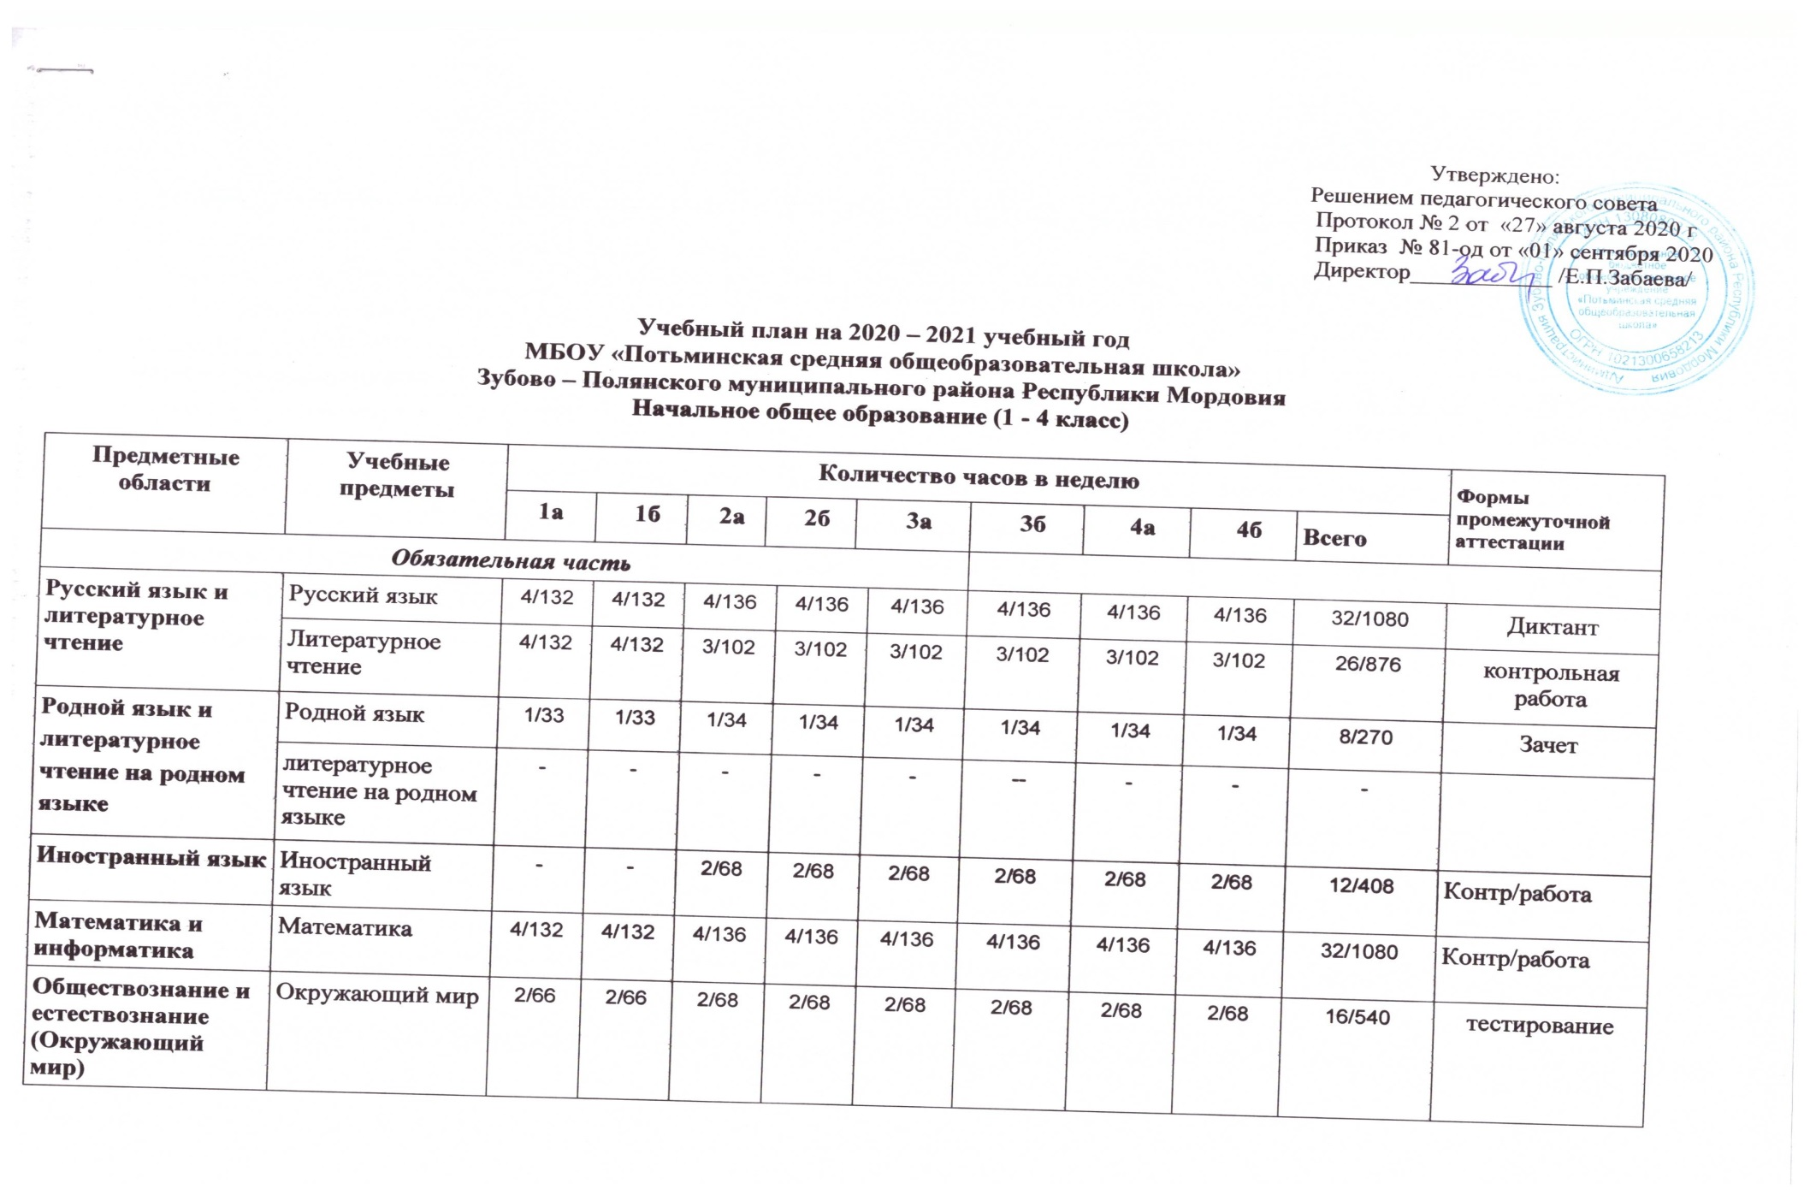

Основы религиозных культур и светской этики |  | ОРКСЭ. Основы светской этики | - | - | - |  | - |  | - | - | 1/34 | 1/34 | 2/68 | зачет
Искусство |  | Музыка | 1/33 | 1/33 | 1/34 |  | 1/34 |  | 1/34 | 1/34 | 1/34 | 1/34 | 8/270 | Зачет
 |  | Изобразительное искусство | 1/33 | 1/33 | 1/34 |  | 1/34 |  | 1/34 | 1/34 | 1/34 | 1/34 | 8/270 | зачет
Технология |  | Технология | 1/33 | 1/33 | 1/34 |  | 1/34 |  | 1/34 | 1/34 | 1/34 | 1/34 | 8/270 | зачет
Физическая культура |  | Физическая культура | 3/99 | 3/99 | 3/102 |  | 3/102 |  | 3/102 | 3/102 | 3/102 | 3/102 | 24/810 | зачет
Итого |  |  | 21/693 | 21/693 | 22/748 |  | 22/748 |  | 22/748 | 22/748 | 23/782 | 23/782 | 176/5942
Часть, формируемая участниками образовательных отношений
Учебные предметы | Мокшанский язык |  | - | - | 1/34 | 1/34 |  | 1/34 |  | 1/34 | - | - | 4/136 | зачёт
Максимально допустимая недельная нагрузка |  |  | 21/693 | 21/693 | 23/782 | 23/782 |  | 23/782 |  | 23/782 | 23/782 | 23/782 | 180/6078

